INOVASI DIGITAL GURU SMKN 5 TELKOM BANDA ACEH: HADIRKAN APLIKASI PRESENSI PEMBINAAN & PENGONTROLAN SISWA TERLAMBAT SECARA REAL-TIME
Banda Aceh | Kategori: Transformasi Digital Society 5.0 | Kolaborasi: Guru SMKN 5 Telkom & Mahasiswa PPKPM UIN Ar-Raniry 2026
Banda Aceh – Dalam upaya memperkuat penegakan kedisiplinan peserta didik sekaligus mempercepat transformasi digital tata kelola sekolah, guru SMK Negeri 5 Telkom Banda Aceh berhasil merancang dan meluncurkan inovasi aplikasi terpadu pengontrolan siswa terlambat. Inovasi yang berbasis teknologi komputasi awan (cloud) ini menjadi terobosan nyata dalam memanfaatkan ekosistem teknologi informasi untuk menciptakan iklim sekolah yang tertib, akuntabel, dan transparan, sejalan dengan tuntutan budaya kerja profesional industri kejuruan.
Aplikasi inovatif ini lahir melalui kolaborasi intensif antara Guru SMKN 5 Telkom Banda Aceh, Bapak Heri Sudanto, bersama mahasiswa Praktik Pengalaman Lapangan / Pengabdian (PPKPM) dari UIN Ar-Raniry Banda Aceh. Sistem ini dirancang khusus guna menjawab tantangan pencatatan piket di gerbang sekolah yang selama ini masih mengandalkan lembaran kertas, sehingga kini seluruh data keterlambatan dapat direkam dan disinkronkan secara langsung (real-time) hanya dalam hitungan detik.
“Aplikasi yang dirancang oleh guru kami, Bapak Heri Sudanto bersama Mahasiswa PPL UIN Ar-Raniry Banda Aceh ini merupakan bukti nyata bahwa SMKN 5 Telkom Banda Aceh senantiasa proaktif menghadirkan solusi teknologi mutakhir. Melalui digitalisasi terpadu ini, pendataan kehadiran tidak lagi membebani waktu belajar di kelas. Proses pencatatan di gerbang menjadi tertib, data tersaji akurat tanpa manipulasi, dan yang terpenting: pembinaan siswa dapat dilakukan secara humanis dan terukur.”
— Bapak Anas, S.Ag., M.A (Kepala SMK Negeri 5 Telkom Banda Aceh)

Arsitektur & Alur Operasional Terintegrasi
Alur penanganan keterlambatan menghubungkan 5 aktor penting sekolah secara seamless tanpa jeda birokrasi kertas:
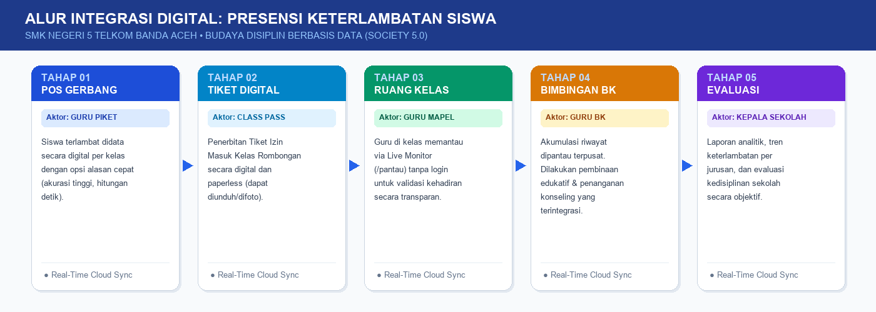
Gambar 1. Bagan Alur Integrasi 5 Tahap Presensi Keterlambatan SMKN 5 Telkom Banda Aceh
Tingkatkan Kedisiplinan: Dari Kertas Piket ke Paperless System
Kedisiplinan waktu merupakan pilar utama pembentukan karakter vokasi. Sebagai SMK Pusat Keunggulan yang berorientasi pada dunia usaha dan industri (DUDI), keterlambatan siswa tidak bisa dipandang sebelah mata. Sebelum adanya sistem ini, petugas piket mencatat keterlambatan secara manual di buku jurnal. Hal tersebut menimbulkan sejumlah kendala operasional: antrean panjang di pos satpam, risiko hilangnya lembaran surat izin masuk, serta guru mata pelajaran di ruang kelas yang tidak mengetahui status aktual keberadaan siswa (apakah sedang ditahan piket atau membolos).
Aspek Pengelolaan | Metode Manual Tradisional | Inovasi Digital SMKN 5 Telkom
Waktu Pencatatan di Gerbang | 3 - 5 menit per anak, memicu antrean panjang | Kurang dari 10 detik per siswa via pencarian cepat
Surat Izin Masuk Kelas | Lembaran kertas fisik, boros & rawan hilang | Tiket Digital Rombongan (Class Pass) langsung di layar/ponsel
Informasi ke Guru Mapel | Guru di kelas pasif menunggu kabar dari piket | Live Monitor Realtime (/pantau) diakses langsung dari kelas
Penanganan Kasus oleh BK | Rekap manual berkala di akhir bulan | Otomatisasi akumulasi pelanggaran & pembinaan berbasis data
Tabel 1. Komparasi Efisiensi Tata Kelola Presensi Siswa Terlambat
Showcase Fitur Unggulan Sistem Presensi Pembinaan

1. Digital Class Pass: Solusi Tiket Masuk Kelas Tanpa Kertas (Paperless)
Ketika sejumlah siswa datang terlambat secara bersamaan pada kelas yang sama, petugas piket tidak perlu menulis kertas surat izin satu per satu. Aplikasi menyediakan fitur 'Tiket Rombongan' yang merangkum nama-nama siswa, jam kedatangan, dan alasan keterlambatan dalam satu tiket digital. Tiket ini dapat langsung diunduh berupa gambar atau ditunjukkan dari layar perangkat siswa ke Guru Mata Pelajaran di kelas.
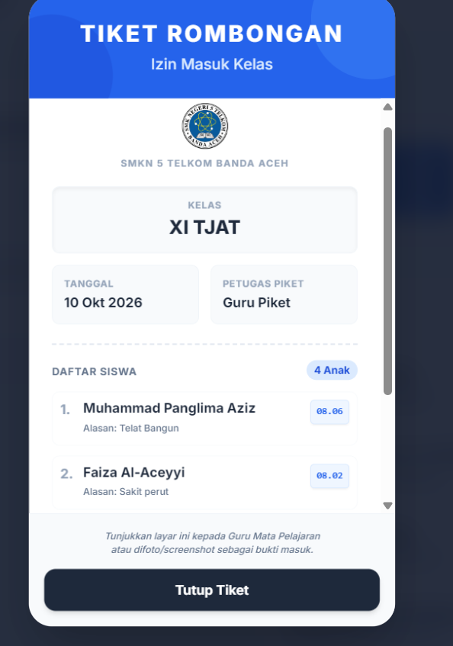
Gambar 2. Tampilan Tiket Rombongan (Class Pass) Izin Masuk Kelas Digital
2. Portal Monitor Real-Time Guru Mapel : Transparansi Tanpa Hambatan Login
Salah satu inovasi terbesar yang diterapkan adalah ketersediaan halaman khusus bagi guru yang sedang mengajar. Guru tidak perlu direpotkan dengan mengingat password atau login akun; cukup membuka tautan monitor, sistem akan secara otomatis melakukan auto-refresh pembaruan data setiap detik. Dilengkapi filter kelas dan pencarian siswa, guru mapel dapat memverifikasi keterlambatan siswa secara objektif dan melihat riwayat pembinaan secara rapi dan profesional.

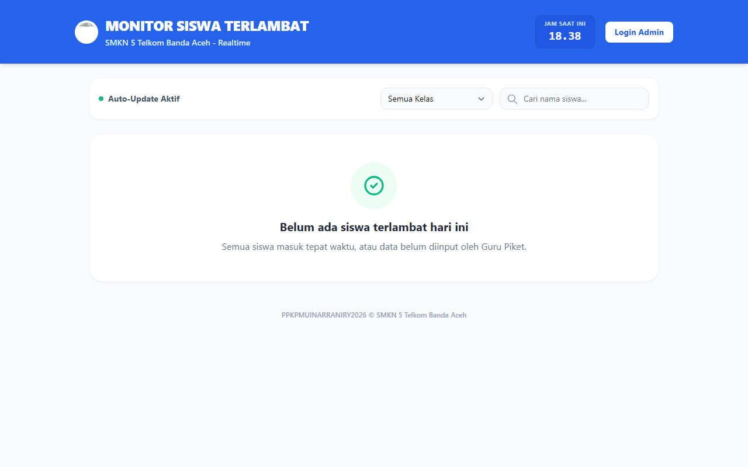
Gambar 3. Antarmuka Live Monitor Siswa Terlambat Khusus Guru Mata Pelajaran

3. Sistem Autentikasi Berjenjang & Integrasi Penanganan Guru Bimbingan Konseling (BK)
Sistem ini bukan semata-mata alat pencatat pelanggaran, melainkan instrumen edukasi karakter. Aplikasi menyediakan kontrol hak akses berjenjang (Admin, Guru Piket, Guru BK, dan Wali Kelas). Guru BK memiliki panel khusus untuk menindaklanjuti siswa yang mengalami keterlambatan berulang. Setelah dilakukan konseling dan pembinaan, guru BK dapat memperbarui status penanganan serta mereset catatan aktif secara terpadu, sehingga tercipta proses bimbingan yang transparan dan memberi kesempatan siswa memperbaiki diri.

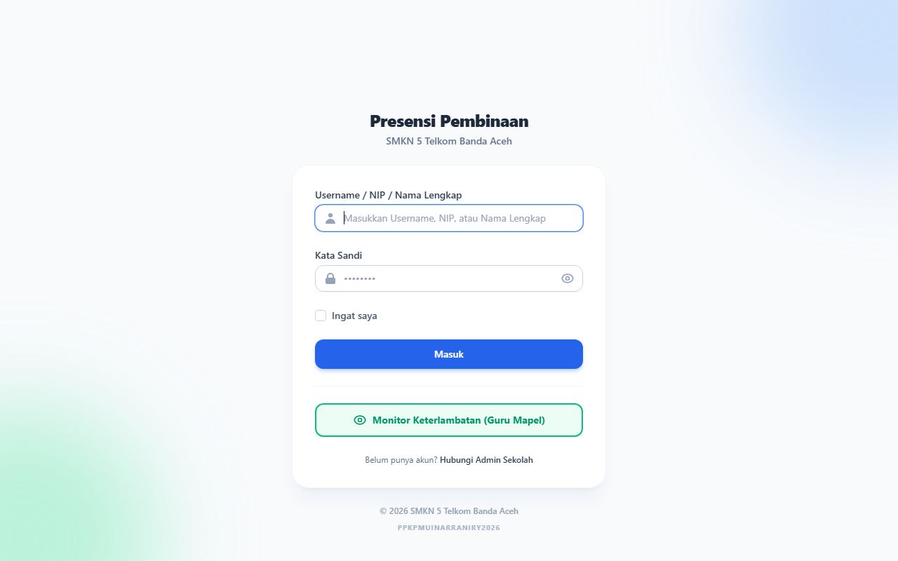
Gambar 4. Antarmuka Gerbang Masuk Sistem Presensi Pembinaan SMKN 5 Telkom Banda Aceh
“Kami merancang aplikasi ini dari sudut pandang kebutuhan nyata bapak/ibu guru di lapangan. Guru piket membutuhkan pencatatan yang secepat kilat agar gerbang tidak macet, guru di kelas membutuhkan kepastian status siswa tanpa terganggu KBM-nya, dan guru BK membutuhkan rekam jejak yang valid. Kolaborasi bersama adik-adik mahasiswa PPL UIN Ar-Raniry Banda Aceh membuktikan bahwa sinergi akademisi kampus dan praktisi sekolah kejuruan dapat melahirkan produk digital siap pakai yang berdampak nyata.”
— Bapak Heri Sudanto (Guru Inovator SMKN 5 Telkom Banda Aceh)
Wujud Nyata Transformasi Digital Sekolah Era Society 5.0
Pengembangan aplikasi ini menegaskan posisi guru SMKN 5 Telkom Banda Aceh yang tidak hanya bertindak sebagai pengajar di ruang kelas, melainkan juga sebagai inovator dan problem solver terhadap permasalahan nyata di satuan pendidikan. Inovasi ini selaras dengan paradigma Society 5.0, di mana teknologi informasi dan otomatisasi data dimanfaatkan untuk melayani kemanusiaan, meningkatkan martabat profesi guru, serta membentuk ekosistem sekolah yang adaptif terhadap percepatan teknologi masa kini.

Spesifikasi Teknis & Lingkungan Operasional Sistem
Nama Inovasi / Aplikasi | Sistem Presensi Pembinaan Keterlambatan Siswa Berbasis Cloud
Satuan Pendidikan Sasaran | SMK Negeri 5 Telkom Banda Aceh
Teknologi Framework & Basis Data | Laravel 13, Inertia.js (Vue 3 Single Page Application), PostgreSQL
Akses URL & Mobilitas | https://www.smkn5telkombna.web.id (Dukungan Responsif Smartphone & Desktop)
Pengguna Sistem (Multi-Role) | Administrator, Guru Piket, Guru BK, Wali Kelas, dan Guru Mata Pelajaran
Tim Pengembang & Kolaborasi | Bapak Heri Sudanto (Guru SMKN 5 Telkom) & Tim PPL UIN Ar-Raniry Banda Aceh 2026

Keberhasilan pengembangan dan implementasi aplikasi presensi pembinaan ini menjadi bukti nyata bahwa inovasi besar berawal dari kepekaan terhadap kebutuhan sehari-hari di lingkungan sekolah. Dengan kreativitas guru, sinergi mahasiswa perguruan tinggi mitra, dan dukungan penuh pimpinan sekolah, SMKN 5 Telkom Banda Aceh terus melangkah mantap sebagai pelopor transformasi digital pendidikan kejuruan di Provinsi Aceh.
“SMKN 5 Telkom Banda Aceh — Berinovasi dengan Teknologi, Membangun Disiplin, Mewujudkan Pendidikan Berkualitas.”

